|  |  |
| --- | --- |
| **UNIVERSIDADE FEDERAL DO CEARÁ**  **FACULDADE DE MEDICINA**  **CAMPUS PORANGABUÇU**  **Assistência Básica À Saúde 1 - Magda Moura De Almeida**  Tino Miro Aurélio Marques – S1 – Turma AM2b | Descrição: D:\Dados Gabriel\Documents\UFC\Matrícula\Capa fb\BrasaoUFC_wikimediacommons.png  Descrição: D:\Dados Gabriel\Documents\UFC\Matrícula\Capa fb\BrasaoUFC_wikimediacommons.png |

**Portfólio da quarta-feira, 11 de maio de 2016.**

*Narrativas em Medicina, um saber primordial.*

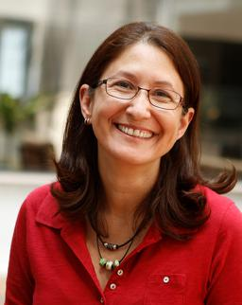Logo que a palestra se iniciou, a médica e professora **Paola Frassinetti** introduziu seu discurso pautado no documentário, realizado com o apoio do Instituto Roda da Vida, que apresentava relatos de caso de linfoma de pessoas que vivem/viviam no interior dos Sertões do Ceará e como esses indivíduos e os profissionais da saúde que os atendiam atuavam dentro do processo de saúde-doença. Durante todo o filme podemos observar que a maioria dos modelos de saúde-doença-cuidado adotados pelos entrevistados é um modelo mágico-religioso, isto significa dizer que normalmente as doenças e os processos patológicos pelos quais eles passaram eram ou tentavam ser resolvidos por método curandeiros, benzedeiras ou fitoterapias de seus hábitos, mas que nem sempre obtinham êxito. Exemplo de tal situação é o uso de folha de pimenta na *landra* na tentativa de que esta viesse à *fúria*. Fomos notando que, no decorrer do documentário, esses pacientes passaram pelas “mãos” de vários médicos que tratavam as **doenças** e que, muitas vezes, restringiam sua atuação até aquele ponto. Porém, em determinado momento, os pacientes entrevistados foram direcionados e atendidos pela Dra. Paola e acolhidos em toda a sua dimensão e singularidade.

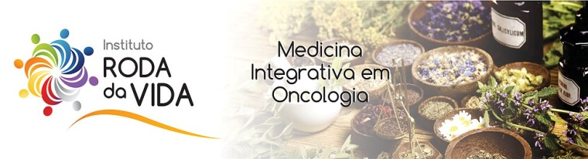Após o documentário, com muitas reflexões à tona, notamos que os pacientes apresentam cada um, suas peculiaridades e devido a isso não são, em muitos casos, entendidos por alguns profissionais ou, às vezes, mal compreendidos pelos médicos ao qual são atendidos, fato este em que o médico ou profissional da saúde é totalmente culpabilizado, pois é de sua astúcia, dos seus conhecimentos, competências e habilidades de onde deve partir não só o conhecimento científico, mas também o saber popular e sua adequação ao espaço autônomo e prioritário do paciente. Além disso, entendemos que, muitas vezes, os médicos são detidos pelo poder biomédico atual, absoluto e inverídico e não conseguem observar a complexidade do indivíduo, acarretando numa ideia maquinicista de tratar a doença e não o ideal compreensivo de olhar o corpo. É por isso, então, que entender como funcionam as bases da **Medicina Integrativa** nos auxilia, como estudantes de medicina, e auxilia aos médicos o entendimento no processo curativo dos pacientes que buscam ajuda.

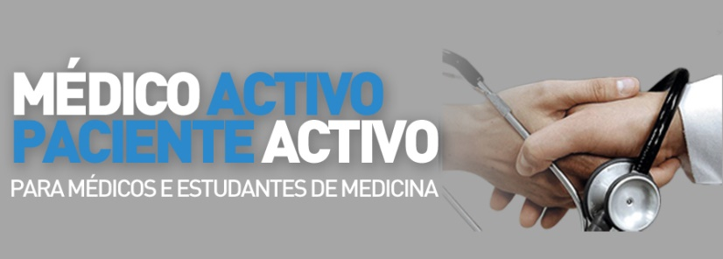Outro fator muito importante é que, muitas vezes, essa fala de ‘*tratar o paciente fora do hospital’, ‘de tratar o paciente dentro da sua perspectiva’, ‘de entender a complexidade individual’* parte, muitas vezes, do magistério na persona dos professores e, por algum motivo, não são levados com rigor pelos discentes. Porém, é partir de momentos como este, que esta ideologia que tanto nos é passada se afirma com o seu correto e identitário valor; a partir de palestras como a desse dia, é que podemos observar, entender, compreender que fazer parte do processo de saúde-doença, de abraçar o doente (seja em sua perspectiva denotativa ou conotativa), de entender o ser humano e tornar-se **partícipe**, tornando-o também assim é fundamental para o processo de cura.

Toda essa reflexão nos abateu mediante as narrativas em medicina; é importante sairmos da leitura e da velha metodologia e gênero textual de livros científicos para que possamos exercer essa reflexão hoje e, sem dúvida, em nossa futura prática médica; tal perspectiva de aprendizagem é muito enriquecedora, pois apresenta de forma dinâmica, interdisciplinar e abrangente os relatos de caso, mostrando uma faceta desconhecida ou escondida. Essa perspectiva de fazer parte do processo de adoecimento/ de cura do paciente não é observada somente pelos profissionais da saúde, mas também repassada pelos nossos professores e, indubitavelmente, pelos próprios pacientes, todas essas esferas demandam essa atenção e exigem esse cuidado, pois se tem consciência do quanto ela é importante dentro do processo saúde-doença - é por isso que nós, estudantes de medicina e futuros profissionais médicos, não devemos negligenciá-la.

Os pacientes foram muito abertos em dizer que o médico não deve se restringir a uma prática que reflete uma medicalização autoritária do corpo; a própria Dra. Paola, que atua numa área importante da medicina, mas, ao mesmo tempo, uma área onde se deve ter um cuidado muito grande com o paciente em sua receptividade com a notícia, é muito enfática em dizer que compreender o incentivo ao bem-estar do paciente, ultrapassando a barreira do diagnóstico e estendendo o cuidado médico para atuar em terapêuticas, deve ser prioridade do médico – em suma, para que se alcance tal objetivo devemos insistir em abranger medicinas e não medicina.

Então, essa Medicina Integrativa promovida pelo Núcleo de Medicina Integrativa (NUMI) e pelo Instituto Roda da Vida deve buscar compreender o uso de terapêuticas dentro desse processo de adoecimento-cura e do processo de saúde-doença; são nessas terapêuticas onde se encontra a plenitude mente-corpo-espírito e que, com base apenas na medicina tradicional, não se é possível obter tão bons resultados. Seu Ataíde trouxe uma reflexão, Dona Madalena e Zeneuma também, estes foram totalmente unânimes em dizer que o paciente é sim consciente de si e do que fazem como ele e com seus problemas – os entrevistados não cogitaram em nenhum momento que eles não deveriam participar do processo de adoecimento, onde eles se põem como donos. Podemos, numa condição beligerante, discordar do que nos é passado dentro da academia quando na posição de alunos, mas na situação de cuidadores, que escuta os reclames dos que são cuidados, não temos apoio nem suporte parar discordar das condutas que eles clamam e que são imediatamente necessárias.